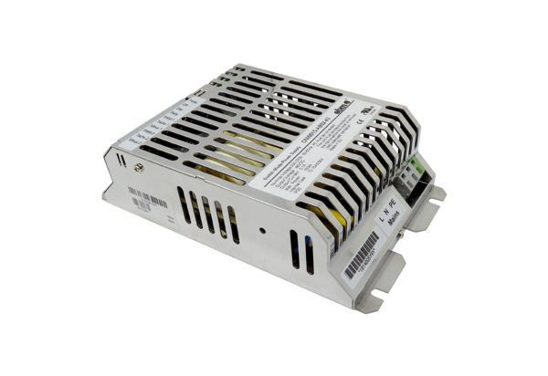Díl pro spínací obvod SNT WSRB 150Sortiment: K
Typové číslo: E157.0936.0100Výrobce: MAICO

